1° Concorso di pasticceria
“Il dolce più buono alla
Nocciola di Giffoni IGP”

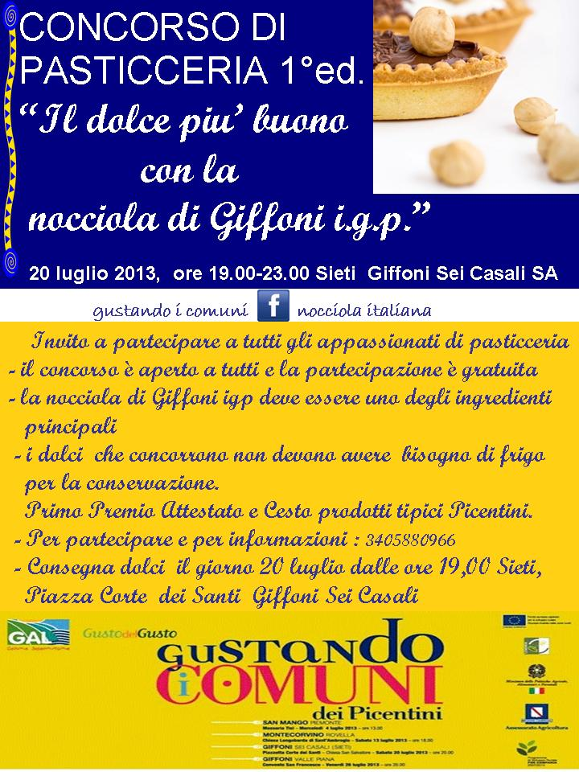
- la partecipazione è gratuita e aperta a tutti

-si può partecipare con più ricette di dolci purchè la nocciola di giffoni igp sia uno degli ingredienti principali

- i dolci che concorrono non devono avere bisogno di frigo per la conservazione.

- per L’iscrizione inviare una email ad accademiasegetum@libero.it oppure telefonare al 3405880966 comunicando : nome e cognome, recapito telefonico , ingredienti e nome del dolce e se possibile una foto del dolce.

La Giuria sarà composta da esperti del settore nocciola che dovranno scegliere a proprio insindacabile giudizio il dolce più buono con la nocciola di Giffoni IGP.

-La giuria sceglierà basandosi su: appetibilità, scelta degli ingredienti, presentazione del dolce, originalità.

- la consegna dei dolci (che non devono avere bisogno di frigo per la conservazione) deve avvenire sabato 20 luglio dalle 19.00 alle 19.45 a Sieti di Giffoni Sei Casali Piazza Corte dei Santi presso lo Stand Verde. (corredata di nome e cognome, recapito telefonico , ingredienti e nome del dolce) .

Per info e consegna 3405880966
Il 1° classificato sarà premiato con un attestato e un cesto in prodotti tipici picentini.

I dolci saranno presentati durante la serata di Gustando i Comuni che si svolgerà a Sieti in Piazza Corte dei Santi il 20 luglio dalle ore 20.00 e nella serata alle ore 22.00 sarà proclamato il dolce vincitore del concorso “il dolce piu’ buono con la Nocciola di Giffoni IGP”.
E allora cosa aspettate a partecipare !

